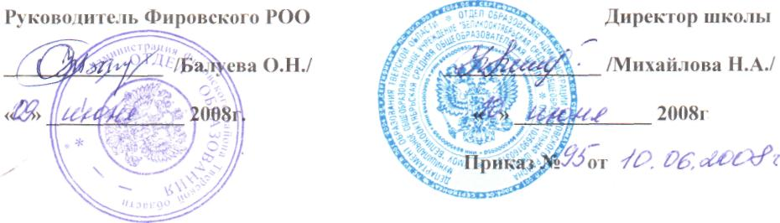
МУНИЦИПАЛЬНОЕ ОБРАЗОВАТЕЛЬНОЕ УЧРЕЖДЕНИЕ ВЕЛИКООКТЯБРЬСКАЯ СРЕДНЯЯ ОБЩЕОБРАЗОВАТЕЛЬНАЯ
ШКОЛА
ПОЛОЖЕНИЕ О ПОРТФОЛИО УЧИТЕЛЯ
Настоящее положение разработано на основе «Концепции модернизации общего образования», Правил проведения конкурса на получение денежного поощрения лучших учителей (Приказ Министерства образования и науки Российской Федерации от 10.05.2006 года), Методических рекомендаций региональным конкурсным комиссиям Министерства образования и науки Российской Федерации.
1. Общие положения.
Портфолио - это набор материалов: грамоты, работы, фотоматериалы -говорящих о творчестве человека, его достижениях за определённый период жизни, демонстрирующих умение учителя решать задачи своей профессиональной деятельности, выбирать стратегию и тактику профессионального поведения и предназначенный для оценки уровня профессионализма учителя.
Портфолио учителя - индивидуальная папка, в которой зафиксированы его личные профессиональные достижения в образовательной деятельности, результаты обучения, воспитания и развития его учеников, вклад педагога в развитие системы образования за последние 3 года.

2. Структура портфолио:
Первый раздел «Общие сведения об учителе»
Этот раздел позволяет судить о процессе индивидуального развития педагога
- фамилия, имя, отчество учителя; год рождения;
- полное название образовательного учреждения, в котором он работает;
- преподаваемый предмет;
- образование (что и когда окончил, полученная специальность и квалификация по диплому (копии документов прилагаются);
- общий трудовой и педагогический стаж работы; стаж работы в данном образовательном учреждении;
- информация о государственных и муниципальных наградах; грамотах и благодарственных письмах (копии документов прилагаются);
- квалификационная категория;
- данные о повышении квалификации (название структур, в которых прослушаны курсы; год, месяц, число, тематика курсов (копии документов прилагаются);
- дипломы различных конкурсов (копии документов прилагаются);
- другие документы по усмотрению учителя (копии документов прилагаются);
- указание периода, за который представлены документы и материалы;
- личная подпись учителя.

Второй раздел «Результативность педагогической деятельности»
Материалы данного раздела должны давать представление о динамике результатов педагогической деятельности учителя:
- результаты освоения обучающимися образовательных программ и сформированность у них ключевых компетенций по преподаваемому учителем предмету;
- результаты промежуточной и итоговой аттестации учащихся;
- наличие медалистов;
- данные о поступлении выпускников в вузы по предметной направленности.
Третий раздел «Научно-методическая деятельность».

В этот раздел помещаются методические материалы, свидетельствующие о профессионализме педагога:
- материалы, в которых обосновывается выбор учителем образовательной программы и комплекта учебно-методической литературы;
- описание используемых образовательных технологий с обоснованием их выбора;
- разработки уроков с использованием современных образовательных технологий;
- материалы, в которых обосновывается использование учителем в своей практике тех или иных средств педагогической диагностики для оценки образовательных результатов;
- описания способов использования информационно-коммуникационных технологий в образовательном процессе;
- информация об участии в методических и предметных неделях;
- отчет о работе в школьном методическом объединении, сотрудничестве другими учреждениями;
- информация об участии в профессиональных и творческих педагогических конкурсах;
- организация и проведение семинаров, «круглых столов», мастер-классов и т.п.;
- проведение научно-исследовательских работ;
- разработка авторских программ, программ элективных курсов, научно-методических материалов;
- подготовка творческого отчета, реферата, доклада, статьи.

Четвертый раздел «Публикации, отзывы»
- публикации учителя в СМИ (профессиональные периодические издания; сборники и т.п.)
- тезисы выступлений, доклады на профессиональных конференциях, семинарах, заседаниях методических объединений;
- отзывы коллег, администрации, возможно, родителей учащихся
Пятый раздел «Внеурочная деятельность по предмету»
Раздел должен содержать следующие документы:

- список творческих работ, рефератов, учебно-исследовательских работ, проектов, выполненных учащимися по предмету;
- данные о победителях олимпиад, конкурсов, соревнований интеллектуальных марафонов и др.;
- сценарии внеклассных мероприятий, фото- и видеоматериалы с записью проведенных мероприятий, (выставки, предметные экскурсии, КВНы, брейн-ринги и т.п.);
- программы кружков и факультативов;
- другие документы, характеризующие внеурочную деятельность по предмету.

Шестой раздел «Работа в качестве классного руководителя»

В разделе представляются следующие документы:

- анализ успеваемости и качества знаний учащихся класса;
- информация об участии обучающихся класса в школьных мероприятиях, социальных проектах, творческих объединениях, акциях поселка, района и т.д.;
- сведения о сохранении контингента обучающихся в классе;
- информацию о правонарушениях;
- сведения о работе с родителями;
- другие документы, характеризующие работу классного руководителя.

Седьмой раздел «Учебно-материальная база»

Раздел содержит

- перечень словарей и другой справочной литературы по предмету;
- список наглядных пособий (макеты, таблицы, схемы, иллюстрации, портреты и др.);
- информацию об использовании в образовательном процессе компьютера и информационных средств обучения;
- данные об использовании дидактических материалов, сборников задач, упражнений, материалов по подготовке к ЕГЭ;
- другие документы, характеризующие использование учебно-материальной базы.

Восьмой раздел «Участие в работе общественных организаций, в том числе в составе органов государственно-общественного управления»

В этом разделе помещаются документы и материалы, подтверждающие участие педагога в данной работе.

3. Деятельность учителя по созданию портфолио.

  - Портфолио учителя оформляется в папке-накопителе. Каждый отдельный материал, включенный в портфолио, должен датироваться.
  - Состав портфолио зависит от конкретных задач, которые ставит перед собой учитель.

- Практическая значимость портфолио

Портфолио обеспечивает накопление информации, необходимой для
- повышения или подтверждения квалификационной категории учителя;
- распределения стимулирующей части оплаты труда;
- обоснования участия в различных конкурсах;
- представления к наградам;
- своевременной фиксации реальных изменений и роста профессионального мастерства учителя;
- лицензирования, аттестации, аккредитации ОУ.

